IK141 Struktur Data
Pendahuluan Struktur Data
Review Array Fungsi, dan Prosedur



Di Susun Oleh :
Deden Ahmad Jamil
2501518

PROGRAM STUDI PENDIDIKAN ILMU KOMPUTER
FAKULTAS PENDIDIKAN MATEMATIKA DAN ILMU PENGETAHUAN ALAM
UNIVERSITAS PENDIDIKAN INDONESIA
10 Februari 2026
- Implementasi dan Hasil
Implementasi dan Hasil
Ss code program:
- Main:
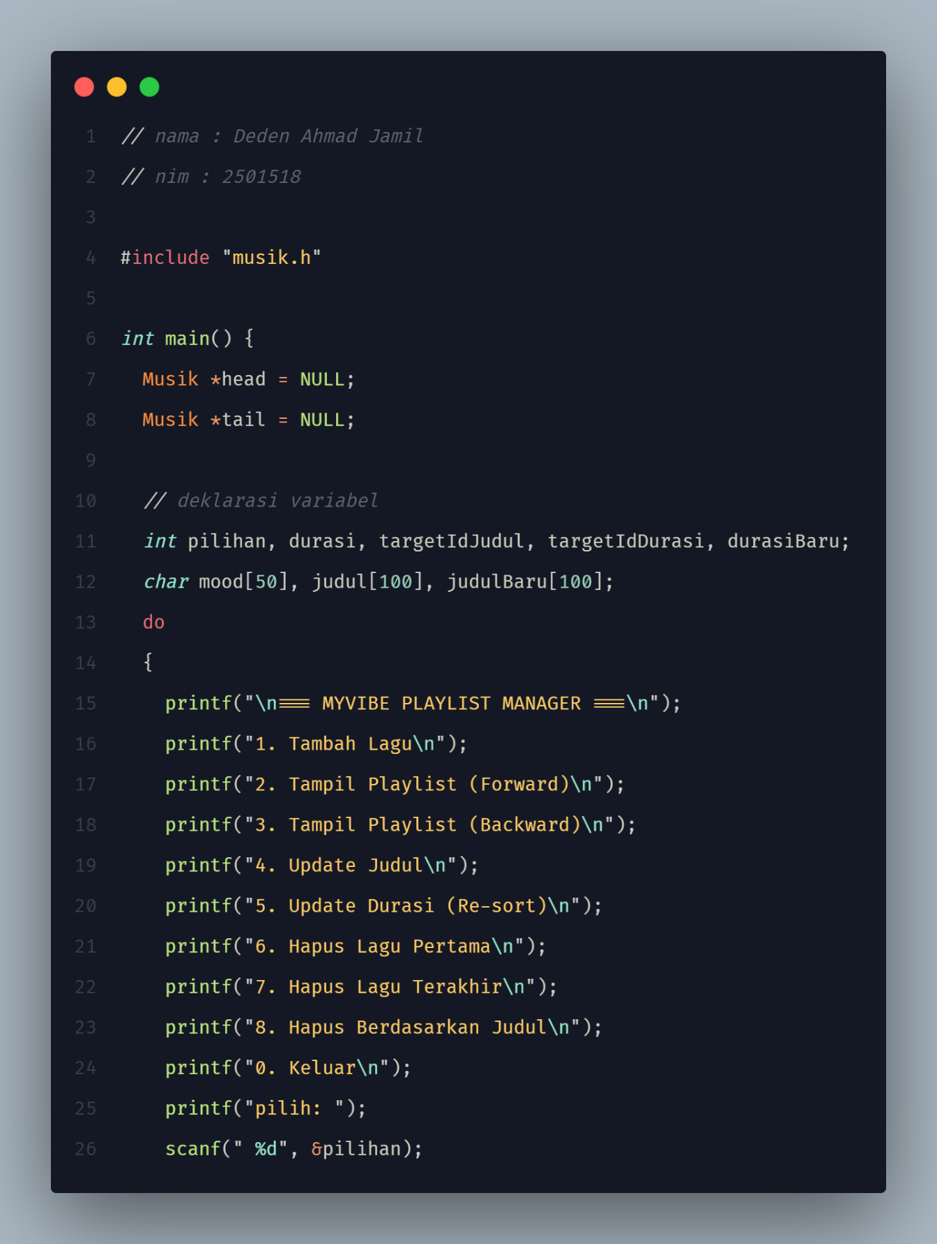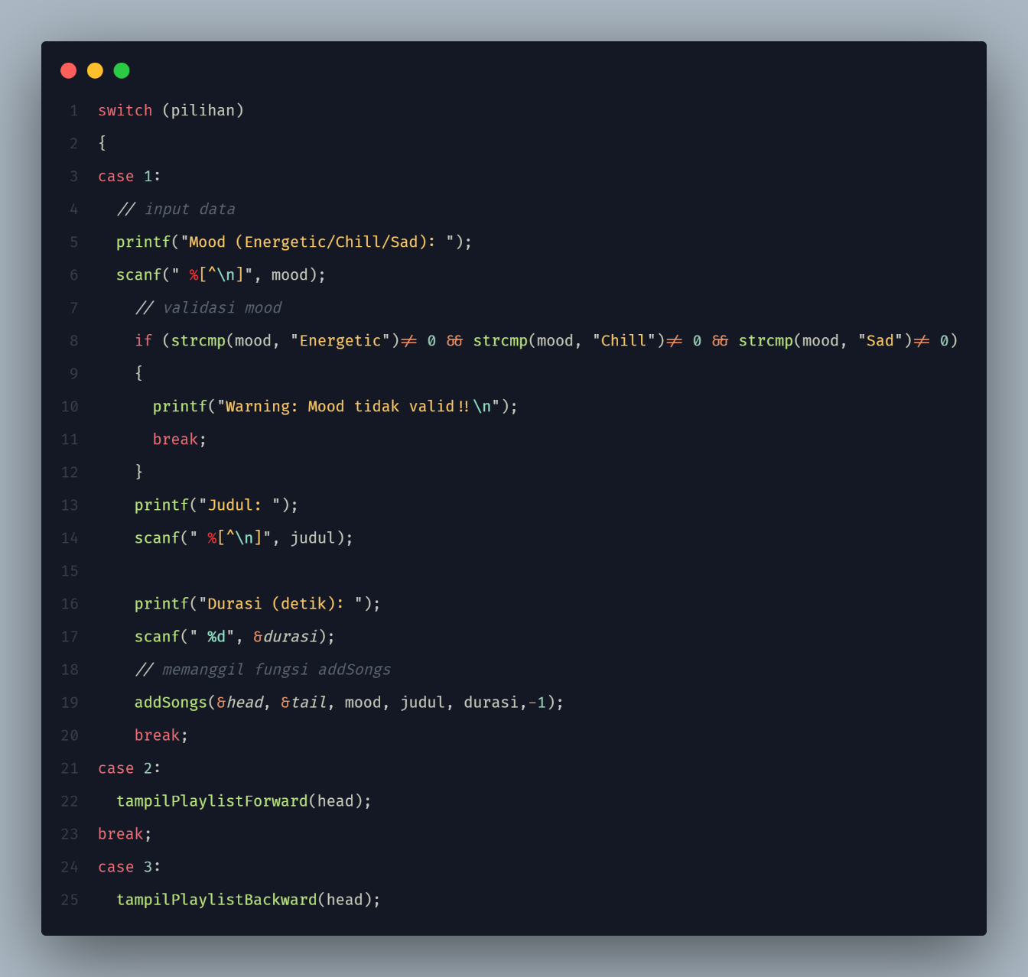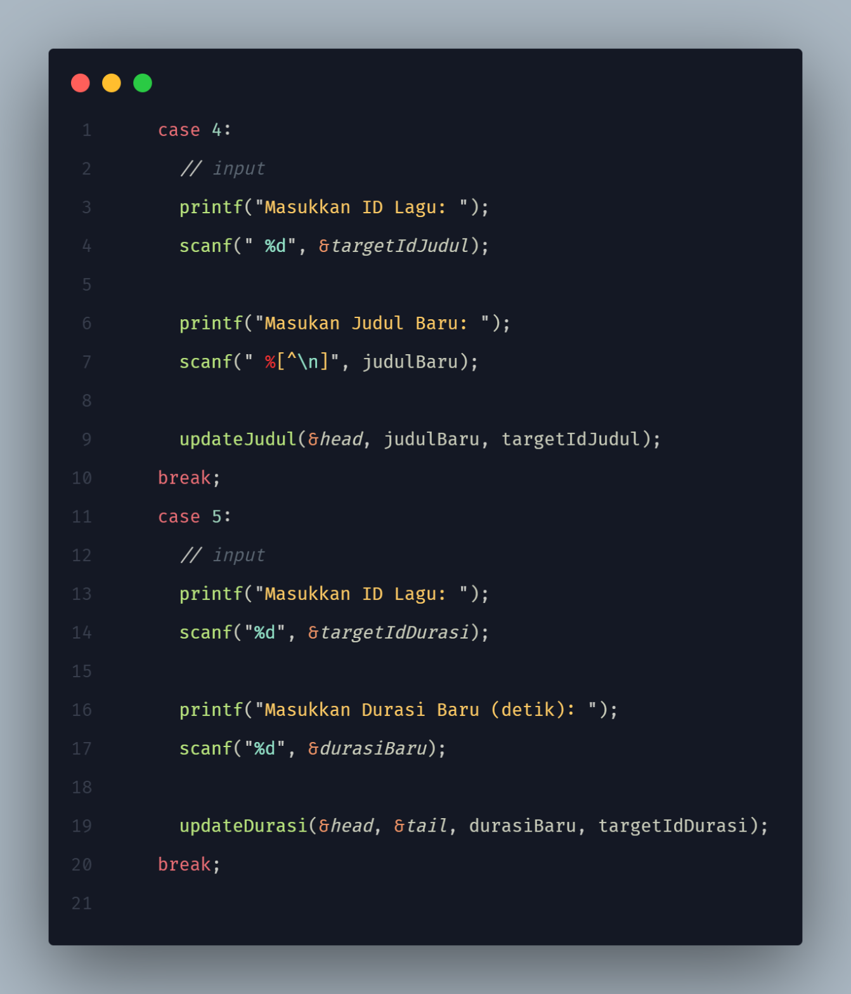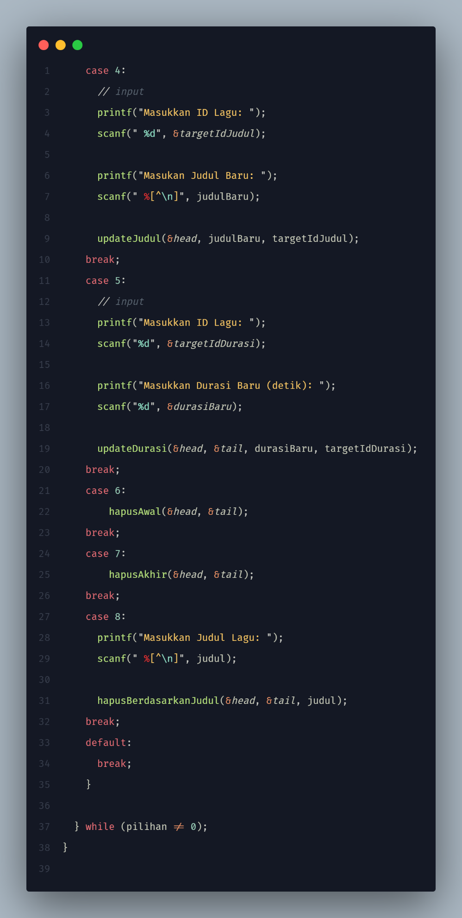
- Musik.h:
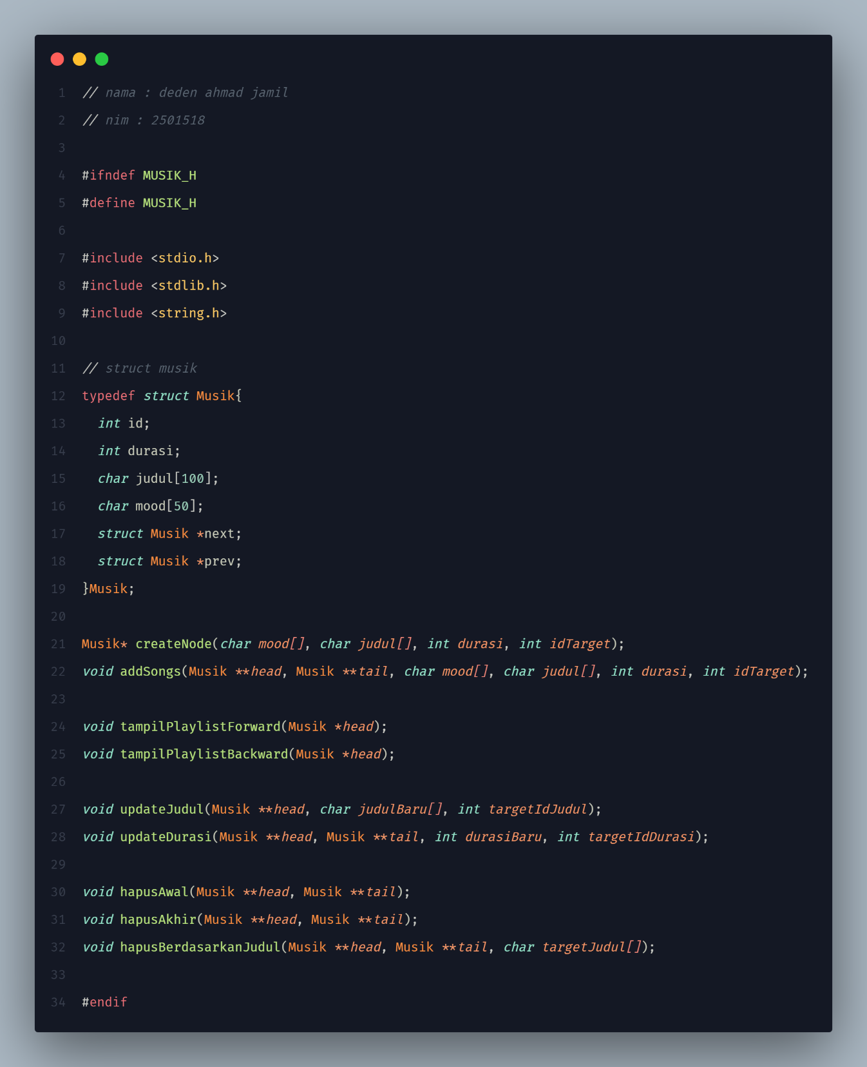

- Musik.c:
(fungsi create node)
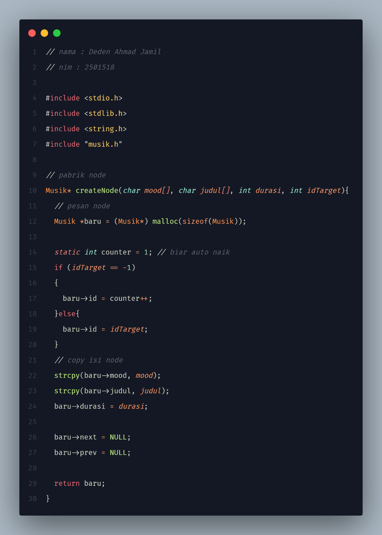

(fungsi deklarasi tingkatan mood):
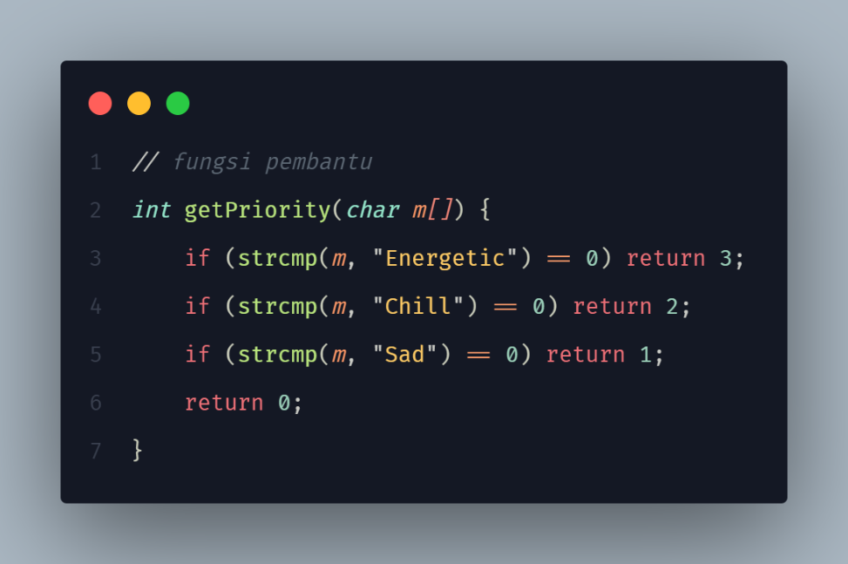
(fungsi addSongs):
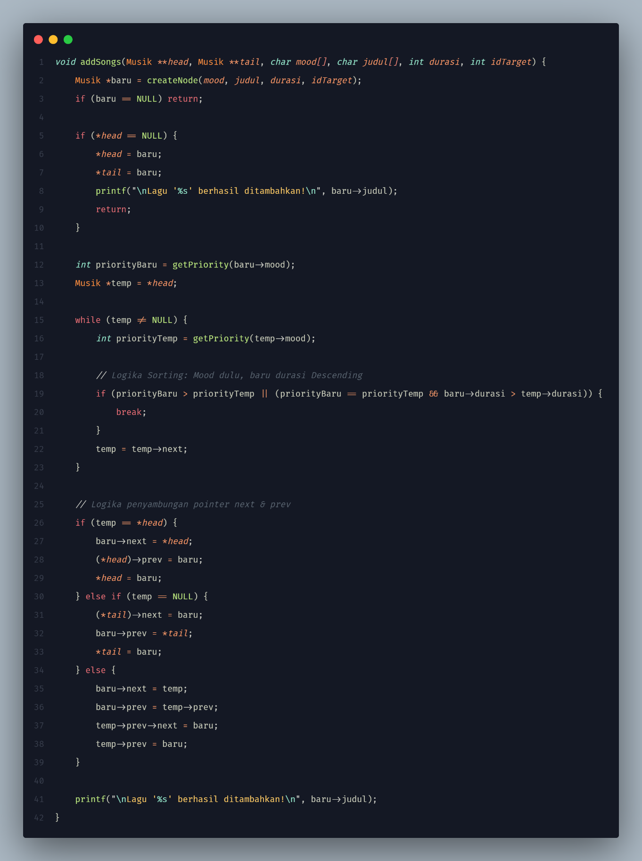

(fungsi Print Forward):
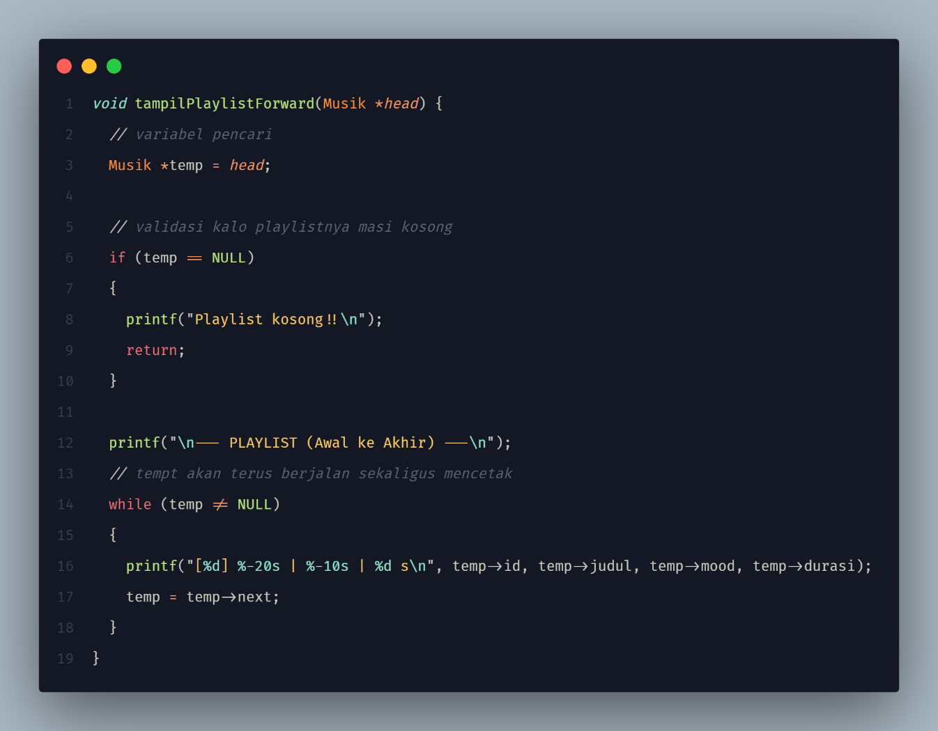
(fungsi Backward):
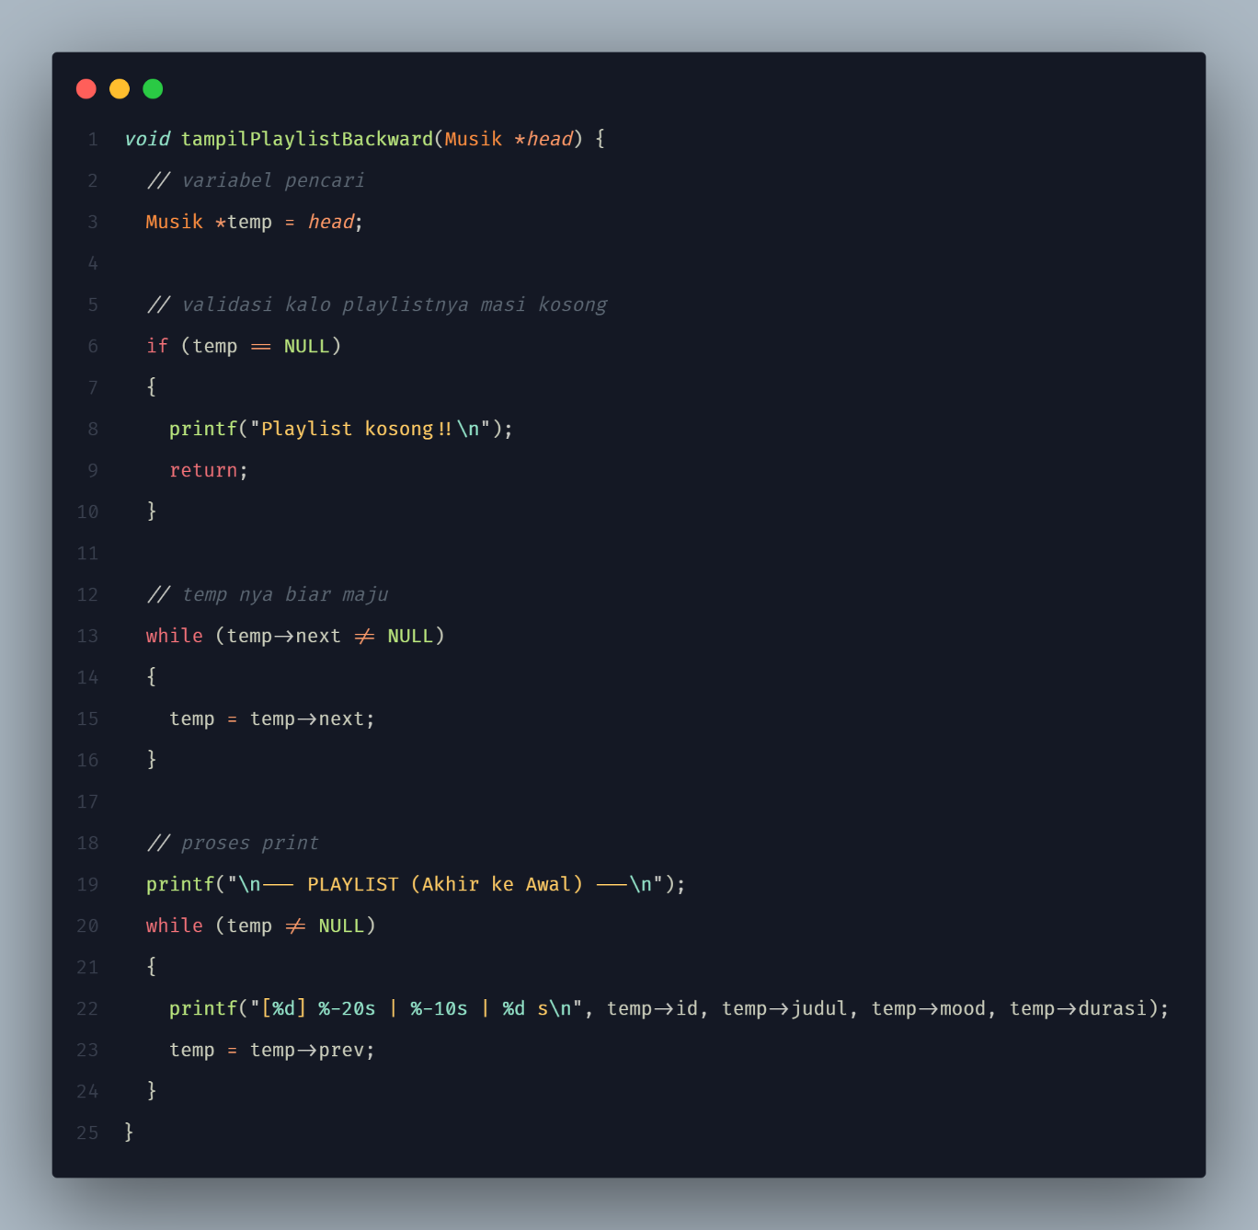
(fungsi update judul):
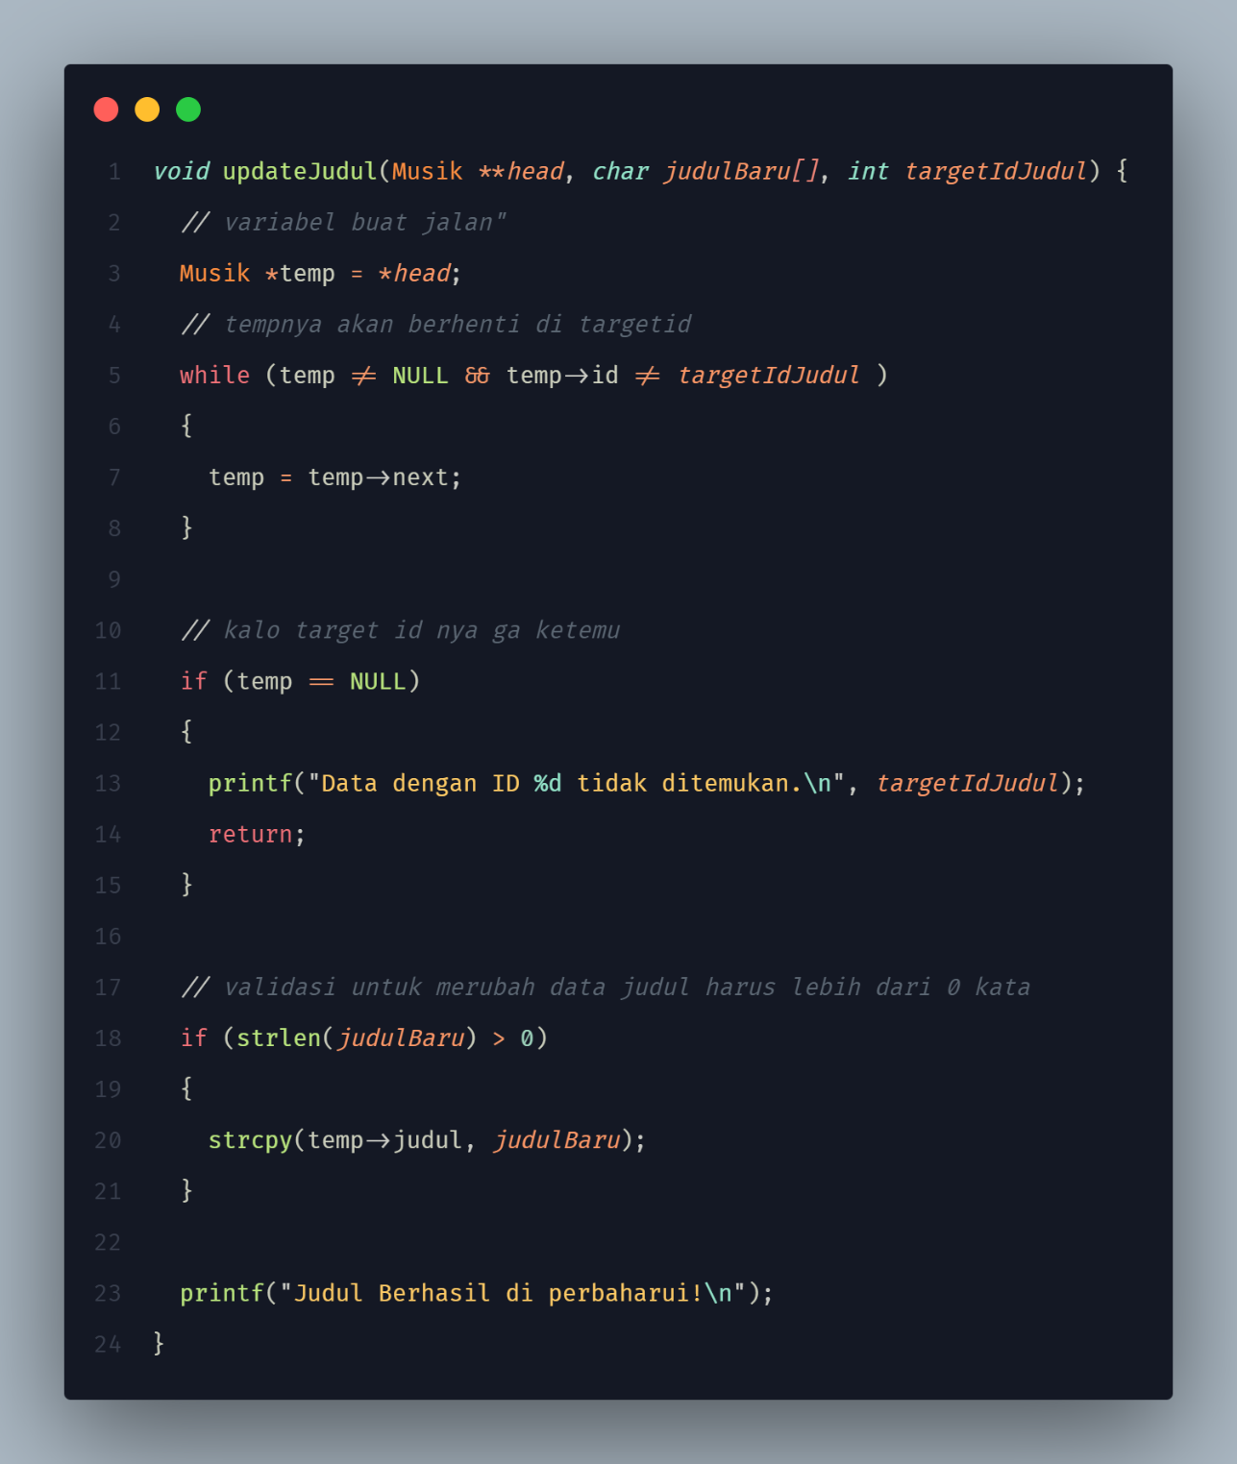
(fungsi update Durasi):
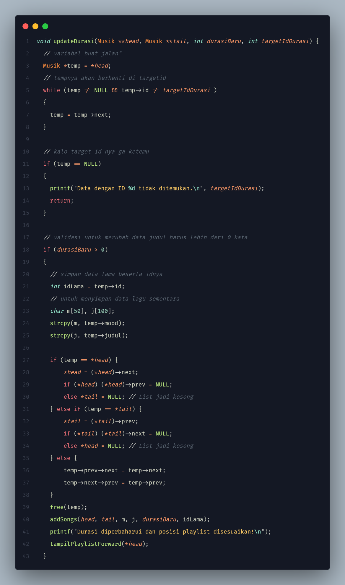
(fungsi hapus awal lIst):
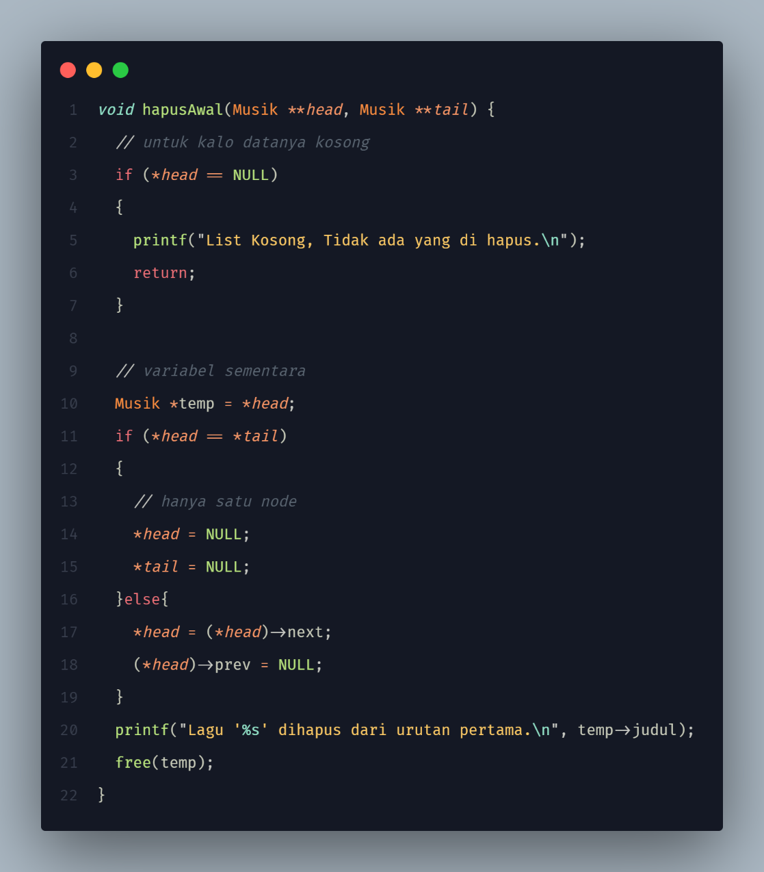
(fungsi hapus Akhir list):
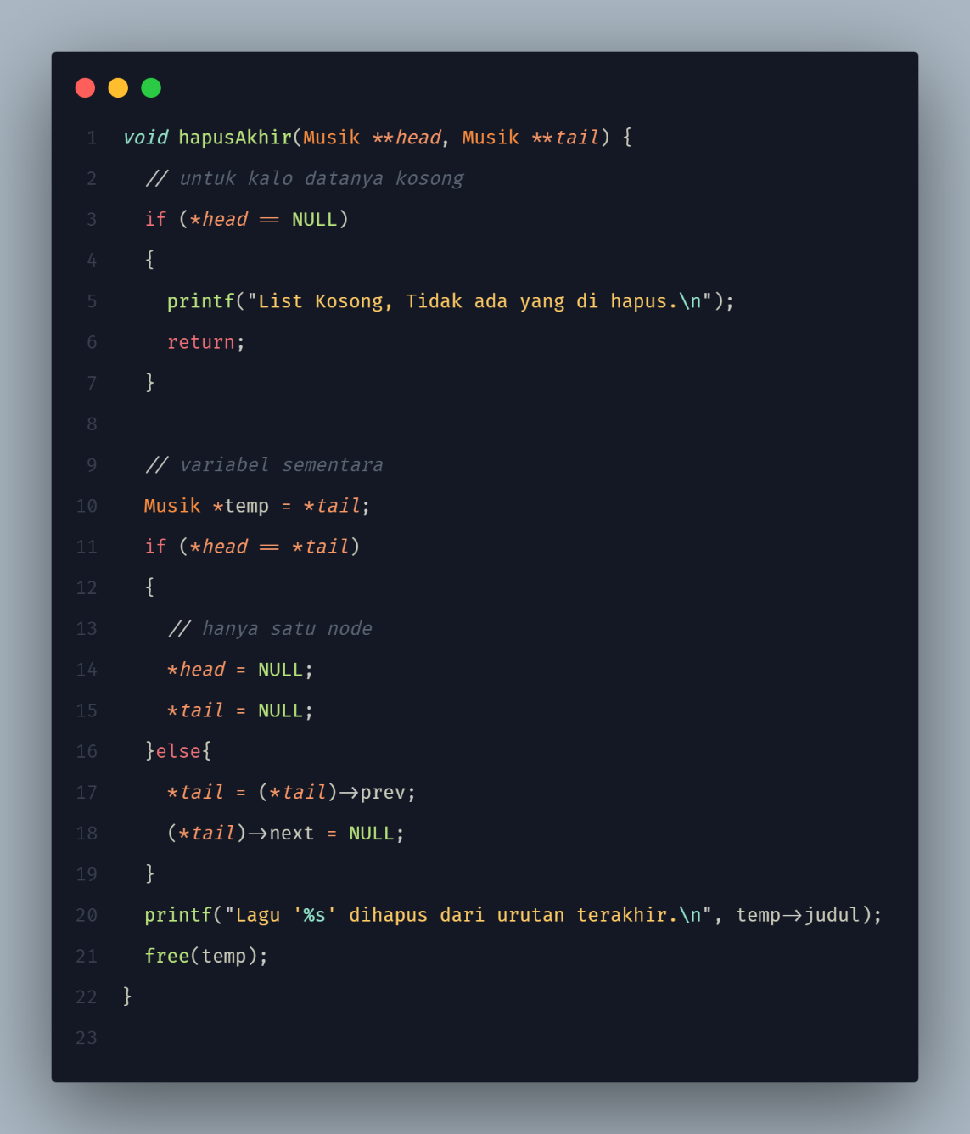
(fungsi hapus by judul):
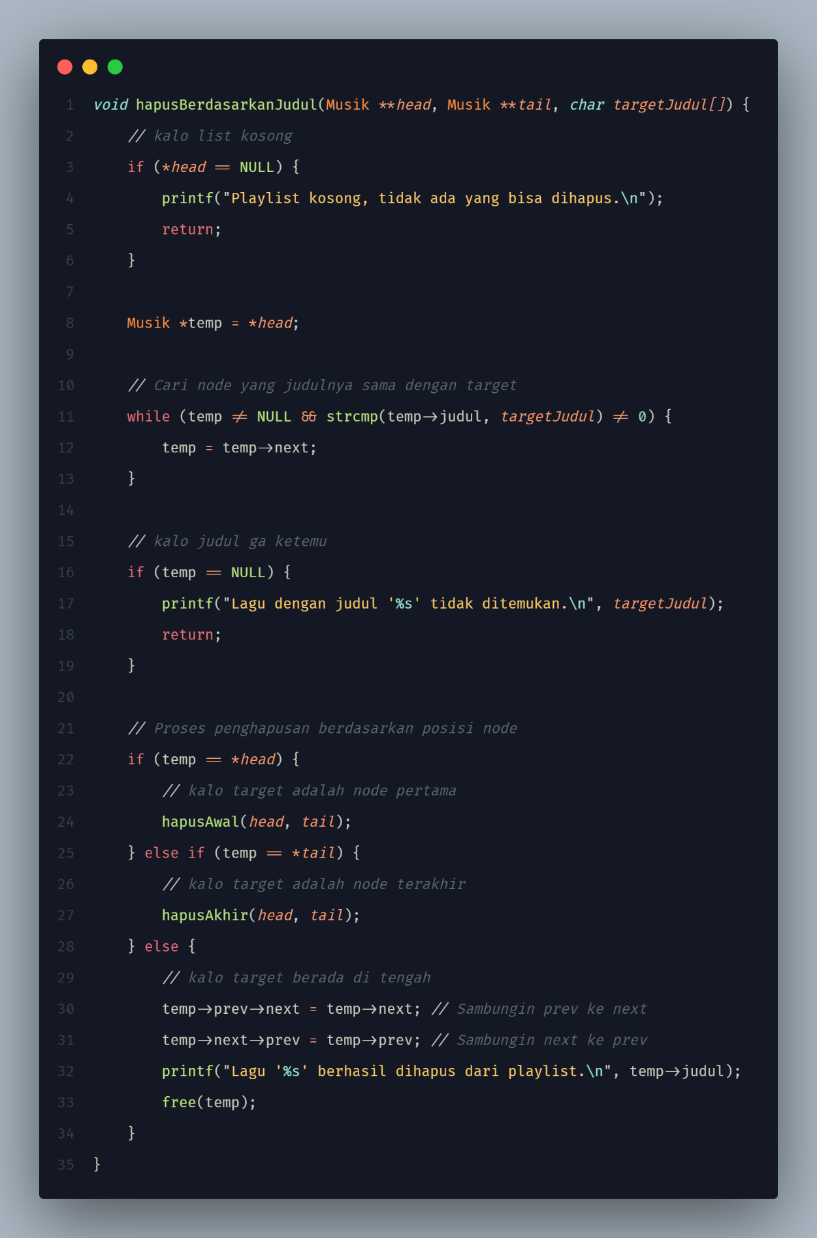
Output:
- Tambah Lagu ke Playlist:
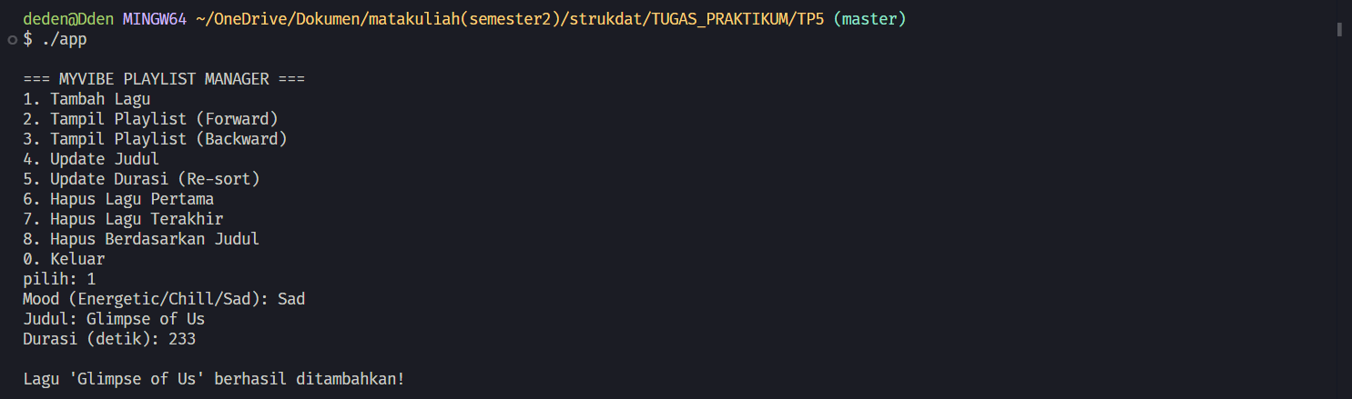

- Tampil Playlist (Awal ke Akhir):
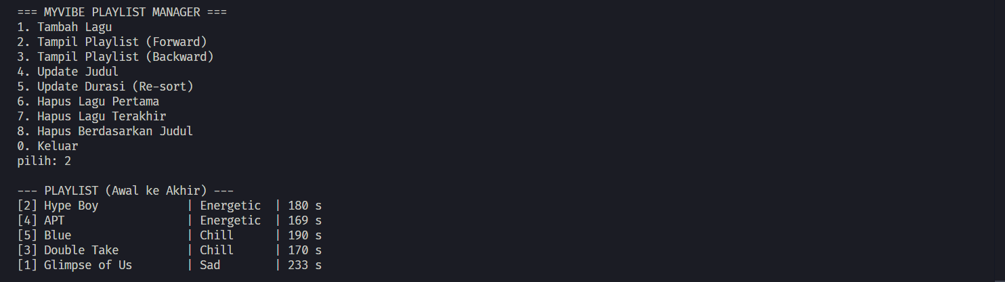

- Tampil Playlist (Akhir ke Awal):
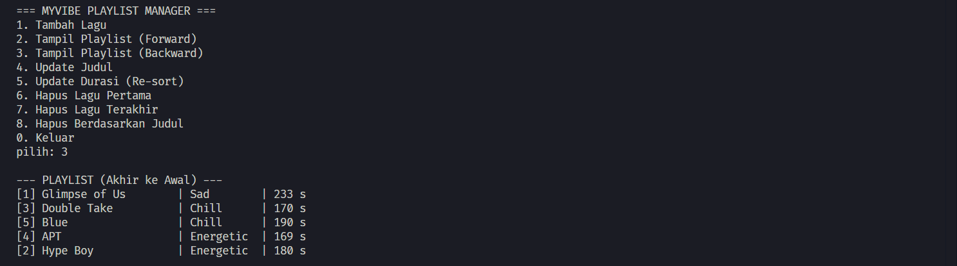

- Edit Judul Lagu:
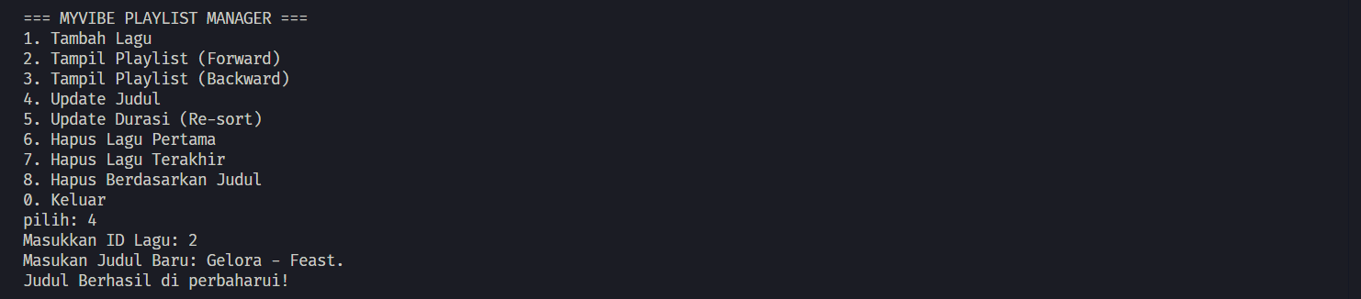

- Edit Durasi Lagu:
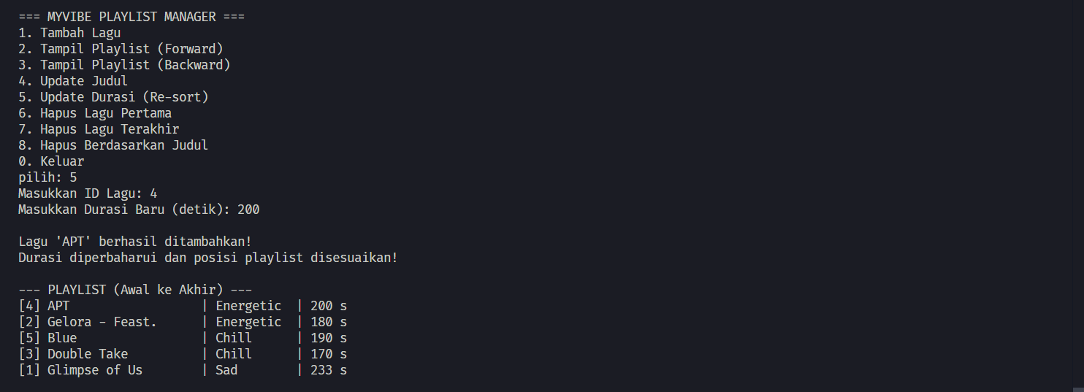

- Hapus Lagu Awal:
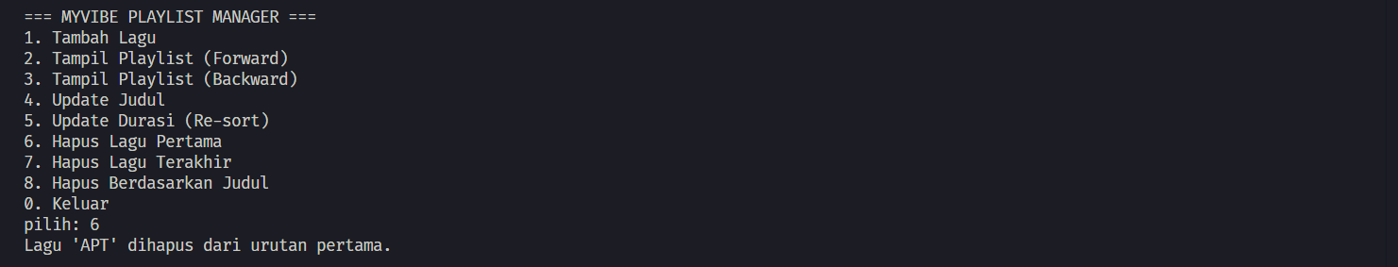

- Hapus Lagu Akhir:
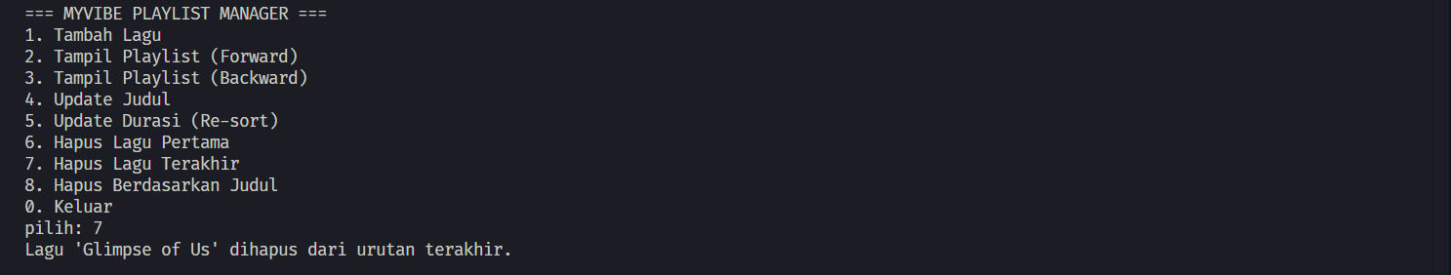

- Hapus Berdasarkan Judul Lagu:
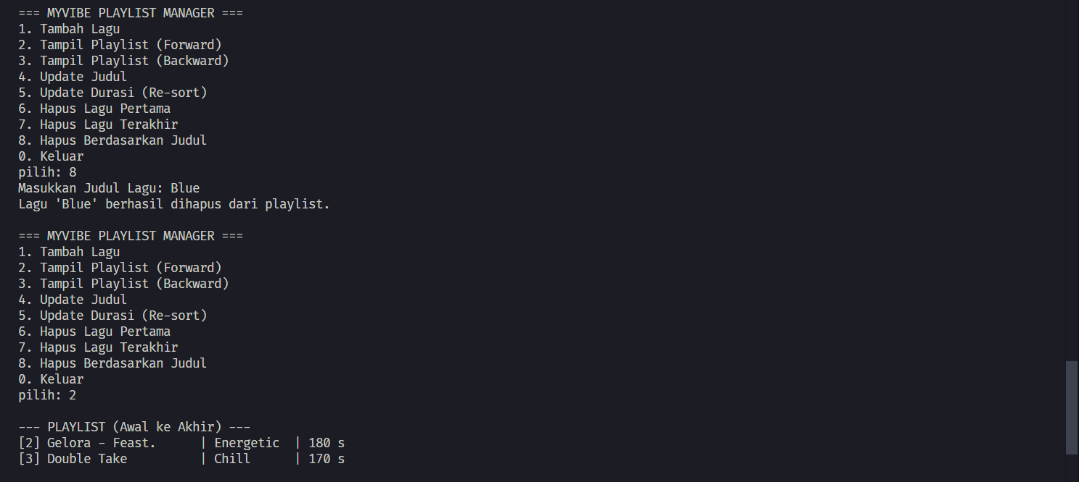

- Kesimpulan
Kesimpulan
Hmm..

